Методические рекомендации научным волонтерам проекта
«Мониторинг распространения растений рода Рябина (Sorbus L.)
в любительском и профессиональном садоводстве и озеленении»

Описание:
Род Рябина (Sorbus L.) относится к одному из родов семейства розоцветных и описан во многих старинных трудах, в том числе и у Плиния. Рябина, являясь одним из древнейших растений, на которое обратило внимание человечество, использовалась не только в декоративных целях. У многих народов рябине приписывались магические свойства оберегать от различных бед. В настоящее время она используется в культуре в качестве как декоративного, так и садового растения. В декоративном садоводстве распространение получили около 80 видов, многие из которых достаточно широко известны. Начало селекции сортов рябины, отличающихся высокими вкусовыми и питательными качествами, положил Иван Васильевич Мичурин. В настоящее время в мире насчитывается более 100 различных сортов и видов рябины. В плодах рябины, созданных И.В. Мичуриным и его последователями, современными селекционерами из города Мичуринска, содержится большое количество витаминов, каротиноидов, макро- и микроэлементов, фитонцидов и других полезных для здоровья человека веществ. Плоды рябины можно использовать для повышения иммунитета и профилактики некоторых заболеваний, таких как, например, гипертония и атеросклероз. Кроме того, плоды рябины используют для приготовления компотов, варенья, сока, мармелада и других полезных и вкусных продуктов. Несмотря на то, что рябина известна с древности своими декоративными и профилактическими свойствами, в последние годы она не очень широко распространена и популярна среди садоводов. Наш проект нацелен на возрождение интереса к этому растению, широкое использование в садоводстве среди любителей и профессионалов как неприхотливой и разнообразной культуры.

Цель:
Возрождение интереса к рябине со стороны садоводов, с целью ее использования в садоводстве среди любителей и профессионалов как неприхотливой и разнообразной культуры.

Результаты проекта:
Проведение мониторинга распространения рябины на различных территориях Российской Федерации путем сбора фотоматериалов и информации о ее произрастании.

Задачи волонтера:
Предоставление качественных фотографий и информации о растениях рода Рябина:
- сбор фотоизображений растений, произрастающих в дикой природе, а также выращиваемых на приусадебных участках и в садах;
- описание фенотипических признаков растения (высота, размер листа, наличие цветов и т.п.);
- описание условий произрастания (освещенность, тип почвы и т.п.).

Объекты исследования:
Растения рода Рябина.

Инструкция:
Для участия в проекте волонтер должен иметь смартфон.
Перед началом проведения исследования волонтеру необходимо установить на свой смартфон мобильное приложение Volnatur https://volnatur.online/.
Далее необходимо зайти в приложение и пройти регистрацию как волонтер. После этого необходимо выбрать из размещенных проектов проект «Мониторинг распространения растений рода Рябина (Sorbus L.) в любительском и профессиональном садоводстве и озеленении», нажав кнопку «Участвовать в проекте».
После выбора проекта волонтер попадает в окно, где предусмотрена стандартная возможность прикрепления фотографий, краткого текстового описания к ним и геолокации фотографируемого объекта.
Найти растение рябина. Сделать фото – растения, листа, цветов, плодов. Кратко описать место произрастания – наименование населенного пункта, сад, городская среда, парк и т.п., особенности освещенности, почвы и др. интересные с точки зрения волонтера характеристики. Если известно, то написать вид и сорт фотографируемой рябины.
После загрузки фотографий и введения текстовой информации волонтер нажимает кнопку «Отправить». Вся информация аккумулируется на сайте https://volnatur.online/, отображается в личном кабинете волонтера и становится доступной куратору проекта и научному руководителю для дальнейшего использования в научных целях.

Пример фотографий и описания
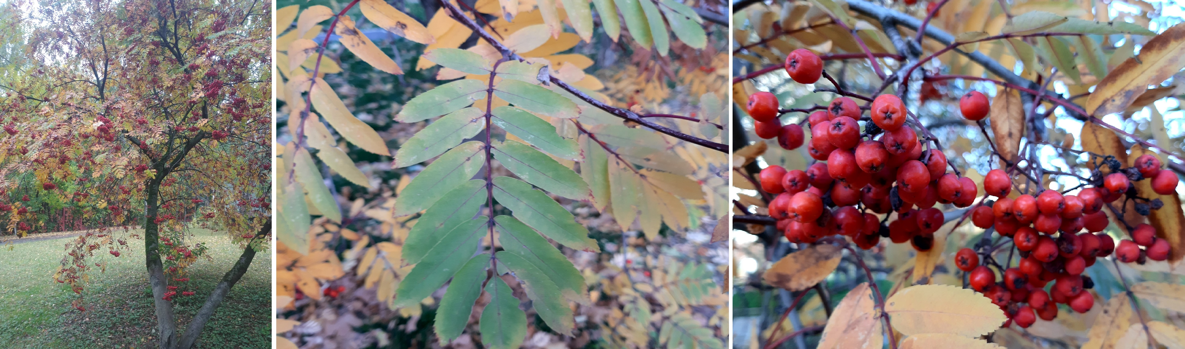
Рябина произрастает в групповой посадке рядом с фонтаном в парковой зоне на открытой территории. Наблюдается массовое плодоношение. Отмечается большое количество птиц.

Рекомендации по фотосъемке:
- Необходимо постараться сделать снимок растения в наибольшей степени реалистичным, четким, максимально правильно передающим все цвета листьев, стебля, цветов.
- В идеальном варианте фон при фотосъемке должен быть нейтральным, мягким, однотонным, матовым. Использование яркого «цветного» фона может привести к искажению цветности.
- Следует избегать попадания в кадр рук, посторонних предметов. При демонстрации размеров растения в кадре должна присутствовать масштабная линейка.
- Возможно использование различных ручных и автоматических настроек фотокамеры (резкость, контраст и т.п.).
- Хорошие результаты при фотосъемке можно получить в пасмурный, облачный день, при рассеянном свете. Следует избегать яркого прямого солнечного освещения и применения встроенной фотовспышки.

